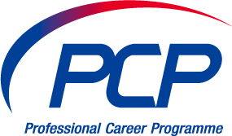

経済学部ＰＣＰ説明会

（20１０年度向け第２回）

１０月１０日（土）10:30～12:00

シンポジウムスペース（来往舎１階）

* PCP 学生による説明
* 教員Coordinator による説明
* 卒業生によるプレゼンテーション
* PCP学生有志を交えた懇談会（Q&A session）

PCPは、職業人として世界的に活躍するキャリアを築くことを目指し、国内外の大学院・専門大学院（法科大学院、行政大学院、ビジネススクール、開発関連大学院などのプロフェッショナル・スクール）に進学することも視野に入れている学生のために開設されました。

経済学部3・4年生を対象に、将来のキャリア形成に役立つ実践的な経済学教育を、少人数クラスでかつ原則英語で提供します。

公式ＨＰ：http://web.econ.keio.ac.jp/lecture/pcp/japanese/